公示/报告的审批单
内容类别 | 职业病危害预评价□ 职业病防护设施设计专篇□  职业病危害控制效果评价R 职业病危害现状评价□  检测评价□ 其它 □
内容简述 | 济宁华鑫经贸有限公司常青路加油站职业病危害控制效果评价报告于2022年8月1日定稿，相关材料均已归档，计划于2022年8月17日前进行网上公示。
审核人 |  | 日期 | 2022年 8月16 日
批准人 |  | 日期 | 2022年 8月16 日

职业卫生技术报告网上公示单
用人单位 | 济宁华鑫经贸有限公司常青路加油站 |  |  | 联系人 | 娄燕恒
项目名称 | 职业病危害控制效果评价 |  |  | 建设地址 | 济宁市
类别 | 职业病危害预评价□ 职业病防护设施设计专篇□  职业病危害控制效果评价 ■ 职业病危害现状评价□  检测评价□ 其它 □
项目简介 | 济宁华鑫经贸有限公司常青路加油站，成立于2021年05月08日，法人：王民媛。企业经营范围一般项目：住房租赁；日用百货销售；润滑油销售。（除依法须经批准的项目外，凭营业执照依法自主开展经营活动）许可项目：食品经营；烟草制品零售；酒类经营；成品油零售（限危险化学品）；成品油零售（不含危险化学品）。（依法须经批准的项目，经相关部门批准后方可开展经营活动，具体经营项目以相关部门批准文件或许可证件为准）（在总公司经营范围内从事经营活动）等。
报告编号 | JNHAKP2022-011 |  | 报告时间 |  | 2022.8
 | 类别 | 姓名 | 技术职务 |  | 资质证书号
项目组人员名单 | 项目负责人 | 孔庆南 | 工程师 |  | 鲁J20210228
项目组人员名单 | 报告书编写人 | 赵青 | 工程师 |  | 鲁J20210222
项目组人员名单 | 报告书编写人 | 梁长平 | - |  | 鲁P20210223
项目组人员名单 | 报告书编写人 | 于宪成 | 助理工程师 |  | 鲁J20210231
项目组人员名单 | 报告书编写人 | 米昌威 | - |  | 鲁J20210232
项目组人员名单 | 报告书审核人 | 刘庆和 | 工程师 |  | 鲁P20210218
项目组人员名单 | 报告签发人 | 孔庆虎 | 工程师 |  | 鲁P20210215
现场调查 | 调查人 | 孔庆南 | 显著标志物前照片 | 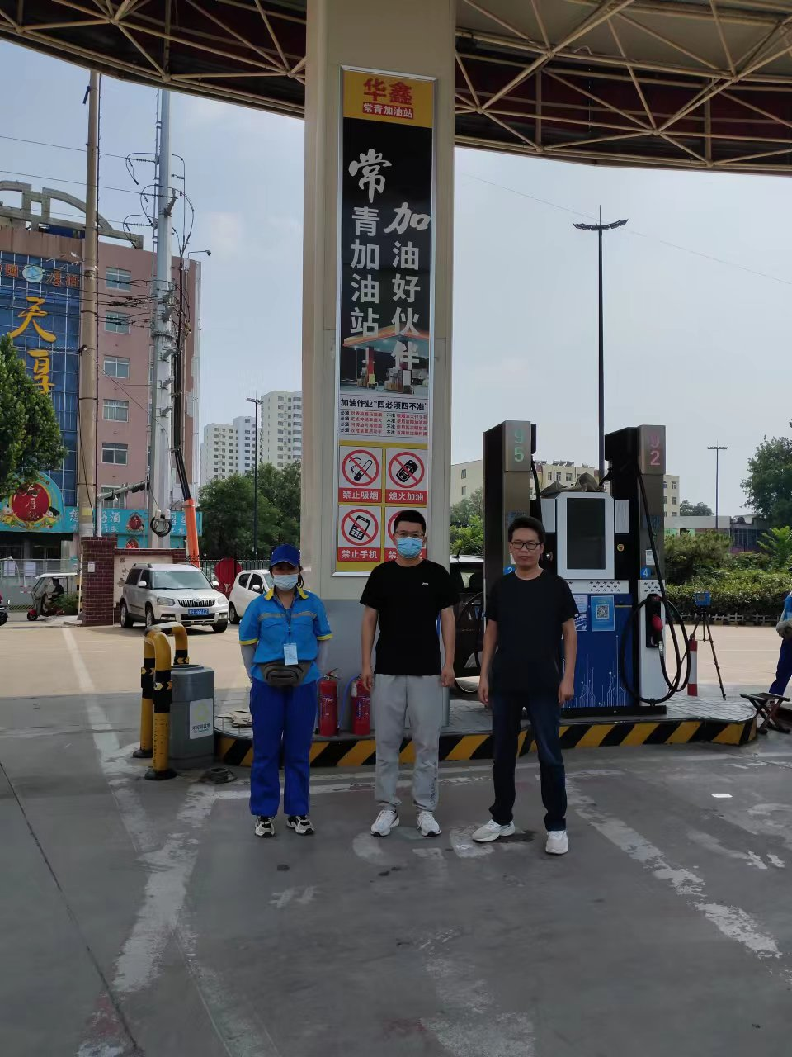 | 工作照片 | 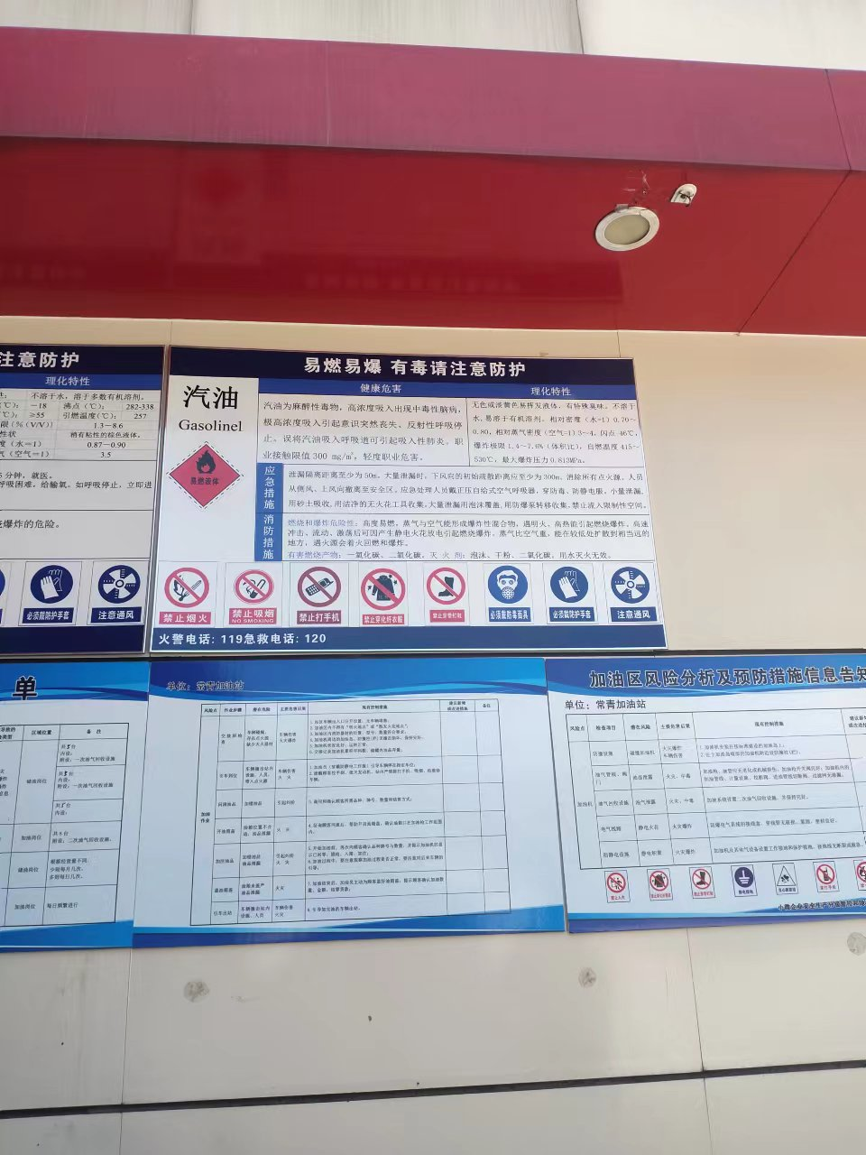
现场调查 | 调查人 | --
现场调查 | 调查人 | ---
现场调查 | 用人单位陪同人 | 娄燕恒
现场调查 | 日期 | 2022.7.1
现场检  测采样 | 检测采样人 | 于宪成 | 显著标志物前照片 | 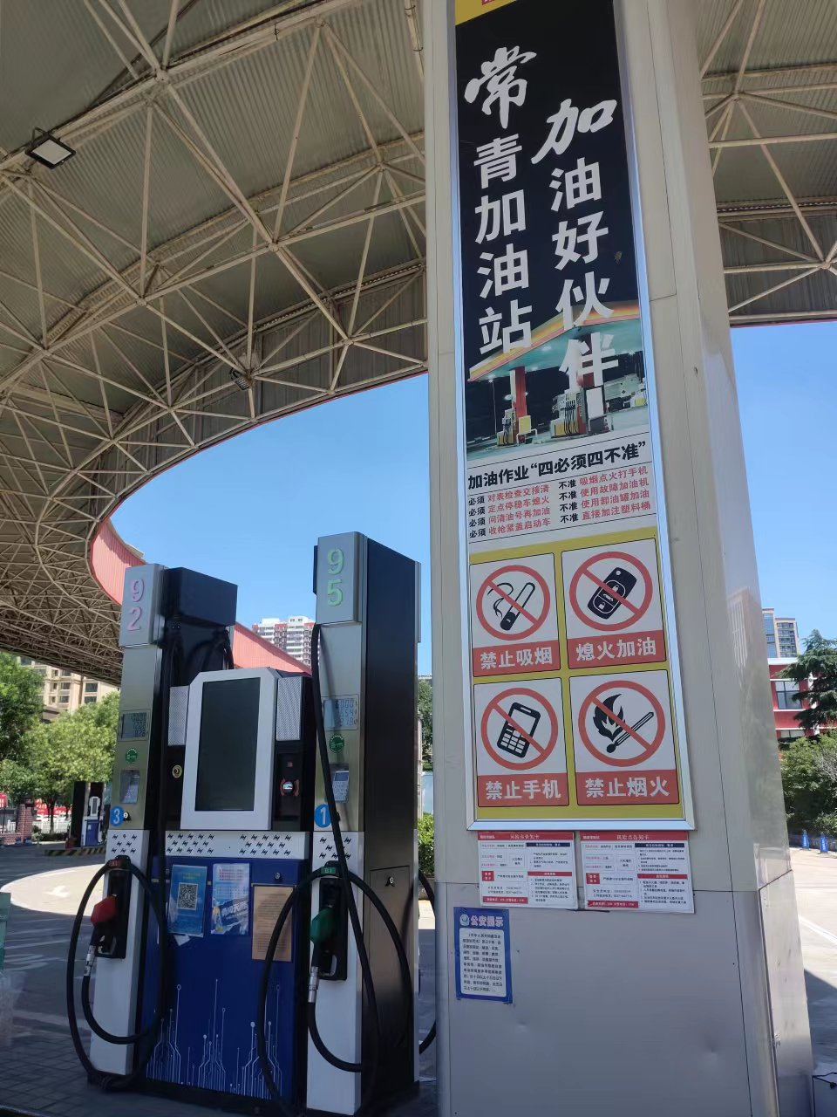 | 工作照片 | 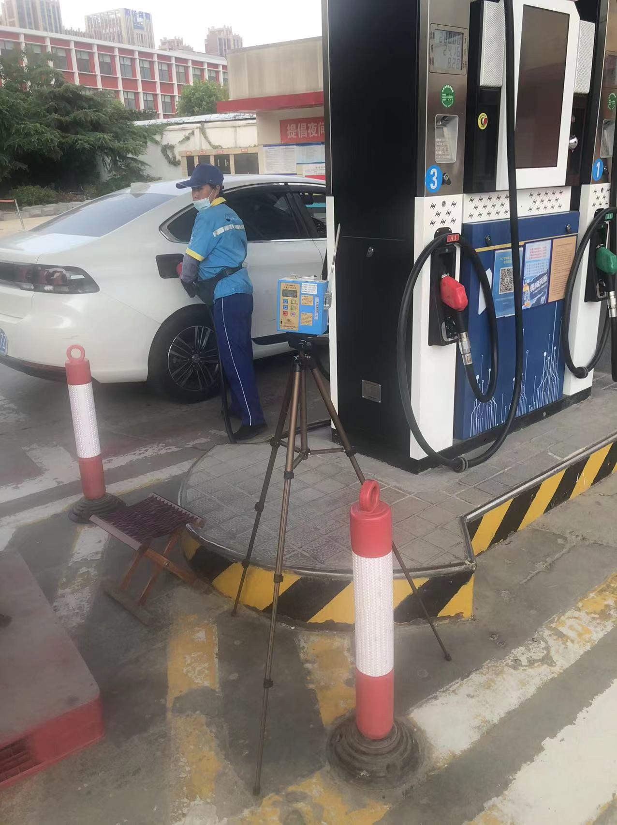
现场检  测采样 | 检测采样人 | 米昌威
现场检  测采样 | 检测采样人 | ---
现场检  测采样 | 用人单位陪同人 | 娄燕恒
现场检  测采样 | 日期 | 2022.7.1-2022.7.3
职业病危害因素及检测结果 | 建设项目生产过程中职业病危害因素 | 溶剂汽油、苯、甲苯、二甲苯
职业病危害因素及检测结果 | 检测结果 | 职业病危害因素检测结果均符合标准要求。
评价结论 | 职业病危害风险分类 | 属于“职业病危害一般”的建设项目
评价结论 | 综合结论 | 建设项目基本执行了我国职业病预防控制的有关规定，在采取了本评价报告所提及的防护措施的前提下，主要职业病危害作业岗位的职业病危害因素的预期浓度（强度）范围和接触水平能满足法律、法规及标准对职业病防治方面的要求。
技术审查专家组评审意见(需要评审的项目) |  | 略

